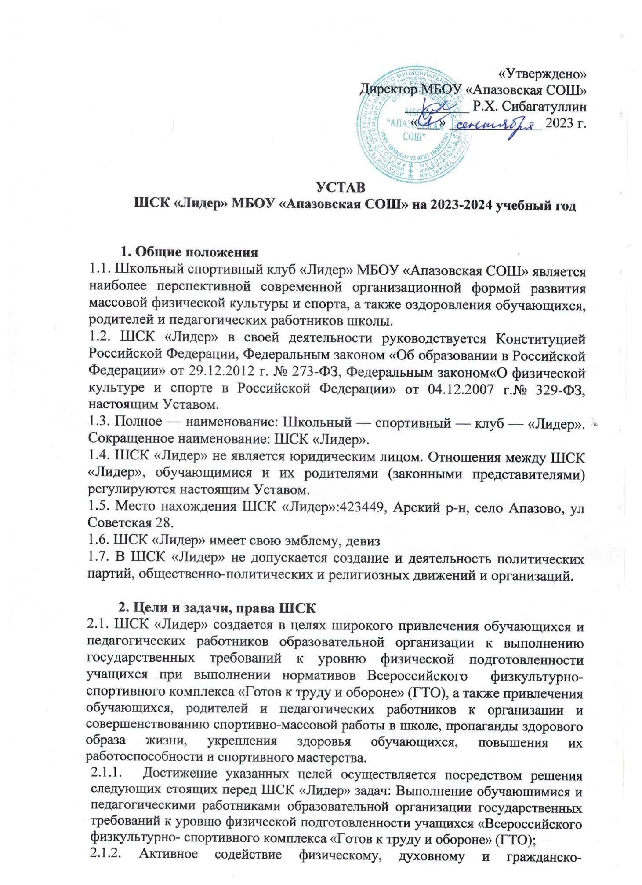
«Утверждено»

    - патриотическому воспитанию обучающихся и педагогов, внедрение физической культуры и спорта в их повседневную жизнь, организация работы по укреплению здоровья;
    - Создание условий для привлечения школьников к систематическим занятиям физической культурой, спортом и туризмом;
    - Организация занятий в спортивных кружках и секциях;
Укрепление здоровья и физического совершенствования обучающихся образовательных организаций на основе систематически организованных обязательных внеклассных физкультурно-оздоровительных и физкультурно- массовых мероприятий(проведение спартакиад, массовых спортивных соревнований, спортивных праздников и других мероприятий);
    - Закрепление и совершенствование умений и навыков обучающихся, полученных на уроках физической культуры в соревновательной деятельности (школьного, муниципального и регионального уровня);
    - Воспитание у школьников общественной активности и трудолюбия, коллективизма и целеустремленности;
    - Профилактика правонарушений, асоциального поведения и вредных привычек среди обучающихся;
    - Создание сети физкультурного актива во всех классах школы;

  - Для реализации основных задач, ШСК «Лидер» имеет право:
    - Самостоятельно, с учетом государственных образовательных стандартов в области физической культуры, разрабатывать, принимать и реализовывать оздоровительные индивидуальные и экспериментальные программы для детей в соответствии с требованиями, предъявляемыми к спортивно-оздоровительным программам;
    - Утверждать планы-графики выполнения государственных требований комплекса ВФСК ГТО учащимися в образовательной организации;
    - Разрабатывать годовой график и расписание занятий по видам спорта;
    - Выбирать формы, средства и методы обучения и воспитания в пределах, определенных законодательством РФ в сфере образования, Уставом школы;
    - Самостоятельно выбирать форму тестирования физической подготовленности обучающихся;
    - Проводить соревнования за счет средств образовательной организации и спонсоров;
    - Осуществлять подготовку и проведение массовых спортивных соревнований, спартакиад, учебно-тренировочных сборов, других массовых физкультурно-оздоровительных мероприятий;
    - В период летних каникул учебно-тренировочный процесс может продолжаться в форме проведения летних школ (школьных площадок);

    - Командировать команды, учебные группы, членов спортивного клуба, специалистов ШСК и отдельных спортсменов на соревнования, семинары, конкурсы и т.д.;
    - В пределах своей компетенции решать кадровые вопросы;
    - Представлять членов спортивного клуба на присвоение спортивного разряда;
    - Награждать грамотами, призами, поощрять спортсменов и физкультурный актив;
    - Организовывать поиск и отбор наиболее одаренных спортсменов для рекомендаций занятий в спортивных школах, других организациях спортивной направленности;
    - Обеспечить выполнение требований безопасности, санитарии и гигиены при проведении занятий, массовых физкультурно-оздоровительных мероприятий, соревнований;
    - В установленном порядке приобретать и выдавать членам клуба для пользования спортивный инвентарь;
    - В установленном порядке предоставлять необходимую информацию о состоянии ШСК в образовательной организации;
    - При проведении физкультурно-оздоровительных и спортивных мероприятий использовать средства государственных и общественных организаций, спонсоров.
    - Иметь эмблему, знак, флаг и другую атрибутику.
  - В своей деятельности ШСК «Лидер» активно взаимодействует с профсоюзной организацией школы, а также с иными общественными организациями, молодежными объединениями, активно участвует в спортивной жизни посёлка.

3.Образовательный процесс
  - ШСК «Лидер» является центром выполнения обучающимися образовательной организации государственных требований по выполнению норм ВФСК ГТО, спортивно-массовой, оздоровительной работы с детьми, их родителями, педагогическими работниками МБОУ «Апазовская СОШ»
  - Клуб организует работу в течение учебного года по выполнению норм ВФСК ГТО. В каникулярное время ШСК «Лидер» работает с обучающимися, проводит учебно-тренировочные занятия по подготовке к выполнению норм ВФСК ГТО.
  - Спортивно-тренировочный и спортивно-оздоровительный процессы в клубе организуются через:
    - Групповые тренировочные занятия, спортивно-оздоровительные и теоретические занятия;
    - Тестирование и оценку физической подготовленности;
    - Медицинский контроль;
    - Участие в соревнованиях и матчевых встречах;
    - Инструкторскую и судейскую практику обучающихся.

  - ШСК «Лидер» разрабатывает и утверждает годовой план-график выполнения испытаний комплекса ВФСК ГТО учащимися школы 4-5 ступени, годовой календарь спортивных мероприятий.
  - Критерии оценок в деятельности педагогов клуба:
    - Выполнение норм на «золотой», «серебряный», «бронзовый» знаки ГТО; 3.5.2.Уровень посещаемости, стабильность контингента;
    - Динамика индивидуальных показателей развития физических качеств обучающихся;
    - Уровень освоения теоретических знаний.
  - Дисциплина в ШСК «Лидер» поддерживается на основе уважения человеческого достоинства обучающихся и педагогов. Применение методов физического и психического насилия по отношению к членам клуба не допускается.

4.Участники образовательного процесса
  - Членами ШСК «Лидер» могут быть обучающиеся школы, достигшие возраста 8 лет, педагогические работники, родители (лица, их заменяющие);
  - Прием в члены ШСК «Лидер» производится решением Совета ШСК на основании личных заявлений лиц, желающих стать членами ШСК.
  - Члены ШСК «Лидер» имеют право:
    - Избирать и быть избранным в Совет клуба, принимать участие в мероприятиях, проводимых клубом;
    - Бесплатно пользоваться спортивным инвентарем, оборудованием и спортивными сооружениями, а также методическими пособиями;
    - Получать консультации, вносить предложения по улучшению работы клуба;
    - Систематически проходить медицинское обследование;
    - Выполнять нормы ВФСК ГТО, участвовать в физкультурно- оздоровительных и физкультурно-массовых мероприятиях, соревнованиях, спартакиадах, проводимых ШСК;
    - Носить спортивную форму, эмблему клуба.
  - Занимающиеся в ШСК «Лидер» имеют право:
    - Заниматься в одной или двух секциях (по выбору) по различным видам спорта;
    - За активное участие в жизни клуба поощряться с занесением фотографии на «Доску почета», на объявление благодарности, награждение грамотами, ценными призами;
    - На уважение человеческого достоинства, свободу совести и информации, свободное выражение собственных взглядов и убеждений;
  - Педагогические работники ШСК «Лидер» (тренеры-преподаватели, учителя физической культуры и т.д.) имеют право:
    - Защищать свою профессиональную честь и достоинство;

    - Свободно выбирать и использовать методики обучения, воспитания и спортивные тренировки;
    - Быть обеспеченным необходимым оборудованием и инвентарем;
    - Повышать свою квалификацию;
    - На социальные льготы и гарантии, установленные законодательством РФ для педагогических работников;
    - Работать в тесном контакте с родителями (законными представителями) обучающихся.
  - Родители (лица, их заменяющие) имеют право:
    - Защищать законные права и интересы ребенка;
    - Через Совет членов клуба участвовать в управлении ШСК «Лидер».
  - Члены ШСК «Лидер» обязаны:
    - Вести здоровый образ жизни, укреплять свое здоровье, регулярно
заниматься физической культурой и спортом, улучшать свою физическую подготовленность;
    - Бережно относиться к имуществу и инвентарю;
    - Показывать пример организованности и дисциплинированности на
учебных занятиях, соревнованиях, в быту, принимать участие в физкультурно- спортивных мероприятиях клуба;
    - Помогать клубу в проведении массовых мероприятий;
    - Систематически проходить медицинское освидетельствование, соблюдать личную гигиену и требования врачебного контроля;
    - Иметь собственную форму для занятий.
  - Занимающиеся в ШСК «Лидер» обязаны:
    - Соблюдать Устав ШСК «Лидер»;
    - Соблюдать спортивный режим, дисциплину и санитарно-гигиенические требования;
    - Активно участвовать в выполнение норм комплекса ГТО, во всех физкультурно-оздоровительных мероприятиях;
    - Уважать честь и достоинство других обучающихся.
  - Педагогические работники ШСК «Лидер» обязаны:
    - Иметь высшее педагогическое или физкультурное образование, иметь квалификационную категорию.
    - Выполнять нормы настоящего Устава, правила внутреннего трудового распорядка;
    - Иметь следующие документы учета: программа деятельности на весь год, журнал учета работы и список обучающихся, журнал по технике безопасности, анализ работы за год.
  - Занимающимся в ШСК «Лидер» запрещается:
    - Курить, употреблять спиртные напитки, наркотические или токсические вещества;
    - Вести самостоятельную предпринимательскую деятельность, в том числе заниматься розничной торговлей в ШСК;

    - Применять в отношении друг друга различные формы физического или психического насилия.
  - Родители(лица, их заменяющие) за противоправные действия своих детей во время занятий в ШСК «Лидер» или на территории клуба (образовательной организации) несут гражданско-правовую, административную или уголовную ответственность в соответствии с законодательством РФ.

5.Структура ШСК и организация управления
  - Деятельность ШСК «Лидер» базируется на принципах свободного физкультурного образования, приоритетах общечеловеческих ценностей, жизни и здоровья учащихся, гражданственности, общедоступности, адаптивности, реализуемых физкультурно-оздоровительных программ к уровням и особенностям здоровья, физического развития детей разного возраста.
  - Непосредственное руководство деятельностью клуба осуществляет руководитель клуба, назначенный директором образовательной организации.
  - Органами самоуправления ШСК «Лидер» являются общее собрание членов клуба и Совет клуба.
  - Общее собрание (конференция) членов клуба созывается по мере необходимости, но не реже одного раза в год.
    - Общим собранием членов клуба избирается Совет клуба из числа лучших обучающихся, спортсменов-активистов, организаторов физической подготовки классов, родителей, педагогических работников.
    - Общее собрание принимает Устав клуба, избирает Совет, рассматривает и утверждает мероприятия по развитию физической культуры и спорта.
  - Заседание Совета клуба проводится не реже одного раза в полугодие.
    - Совет клуба осуществляет:
      - Осуществляет прием в члены клуба и исключает из клуба;
      - Утверждает план работы;
      - Обсуждает отчеты и информацию о работе комиссий, секций, групп, команд;
      - Подводит итоги выполнения норм учащимися 4-5 ступени комплекса ВФСК ГТО;
      - Подводит итоги проведения физкультурно-оздоровительной и физкультурно-массовой работы мероприятий;
  - Собрания, конференции, заседания Совета клуба считаются правомочными, если в них участвуют более половины членов клуба.
  - Решения общего собрания членов клуба и Совета клуба принимаются простым большинством голосов, характер голосования определяется собранием.

6.Учет и отчетность ШСК
Учет работы ШСК «Лидер» ведется в журнале по следующим разделам:
  - Состав Совета, комиссий, тренеров, преподавателей;
  - Состав занимающихся, расписание занятий, программный материал, посещаемость;

  - Протоколы выполнения комплекса ВФСК ГТО;
  - Сценарии праздников, результаты участия в соревнованиях;
  - Книга рекордов обучающихся школы;
  - План работы на год (календарный).

7.Организация и ликвидация ШСК
  - Все изменения и дополнения в Устав ШСК «Лидер» обсуждаются на конференции, Совете клуба и принимаются общим собранием членов клуба с последующим утверждением директором образовательной организации.
  - Контроль деятельности за клубом осуществляется учредителем или иным лицом (уполномоченным)
  - Деятельность клуба может быть прекращена путем реорганизации или ликвидации клуба. ШСК может быть реорганизован, перепрофилирован, ликвидирован по решению учредителя и общего собрания (конференции).
  - Имущество после ликвидации клуба передается образовательной организации и используется на физкультурно-оздоровительную и спортивную работу.

8.Финансовая деятельность ШСК

Источниками финансирования ШСК «Лидер» являются:
  - Средства, выделенные администрацией образовательной организации на выполнение норм комплекса ГТО, проведение физкультурно-оздоровительной и спортивной работы с обучающимися;
  - Добровольные поступления от физических и юридических лиц;
  - Прочие поступления.

